Các mục cần sửa của website:
- Thay đổi logo & font chữ của bộ nhận diện mới
- Thanh bar đầu trang chủ chuyển thành transparent như của Icon
- Hình banner chỉ để coming soon 10/2026. Thiết kế thêm hiệu ứng đèn ánh sáng cho tàu. Thành phố phía sau trông thực tế hơn. Hình ảnh thành phố phía sau đang trông k chính xác
- Phần giới thiệu thứ hai thêm thành 3 mục: Set Menu Sundeck | Buffet | Hội Nghị & Sự Kiện => để default là mục buffet ở giữa
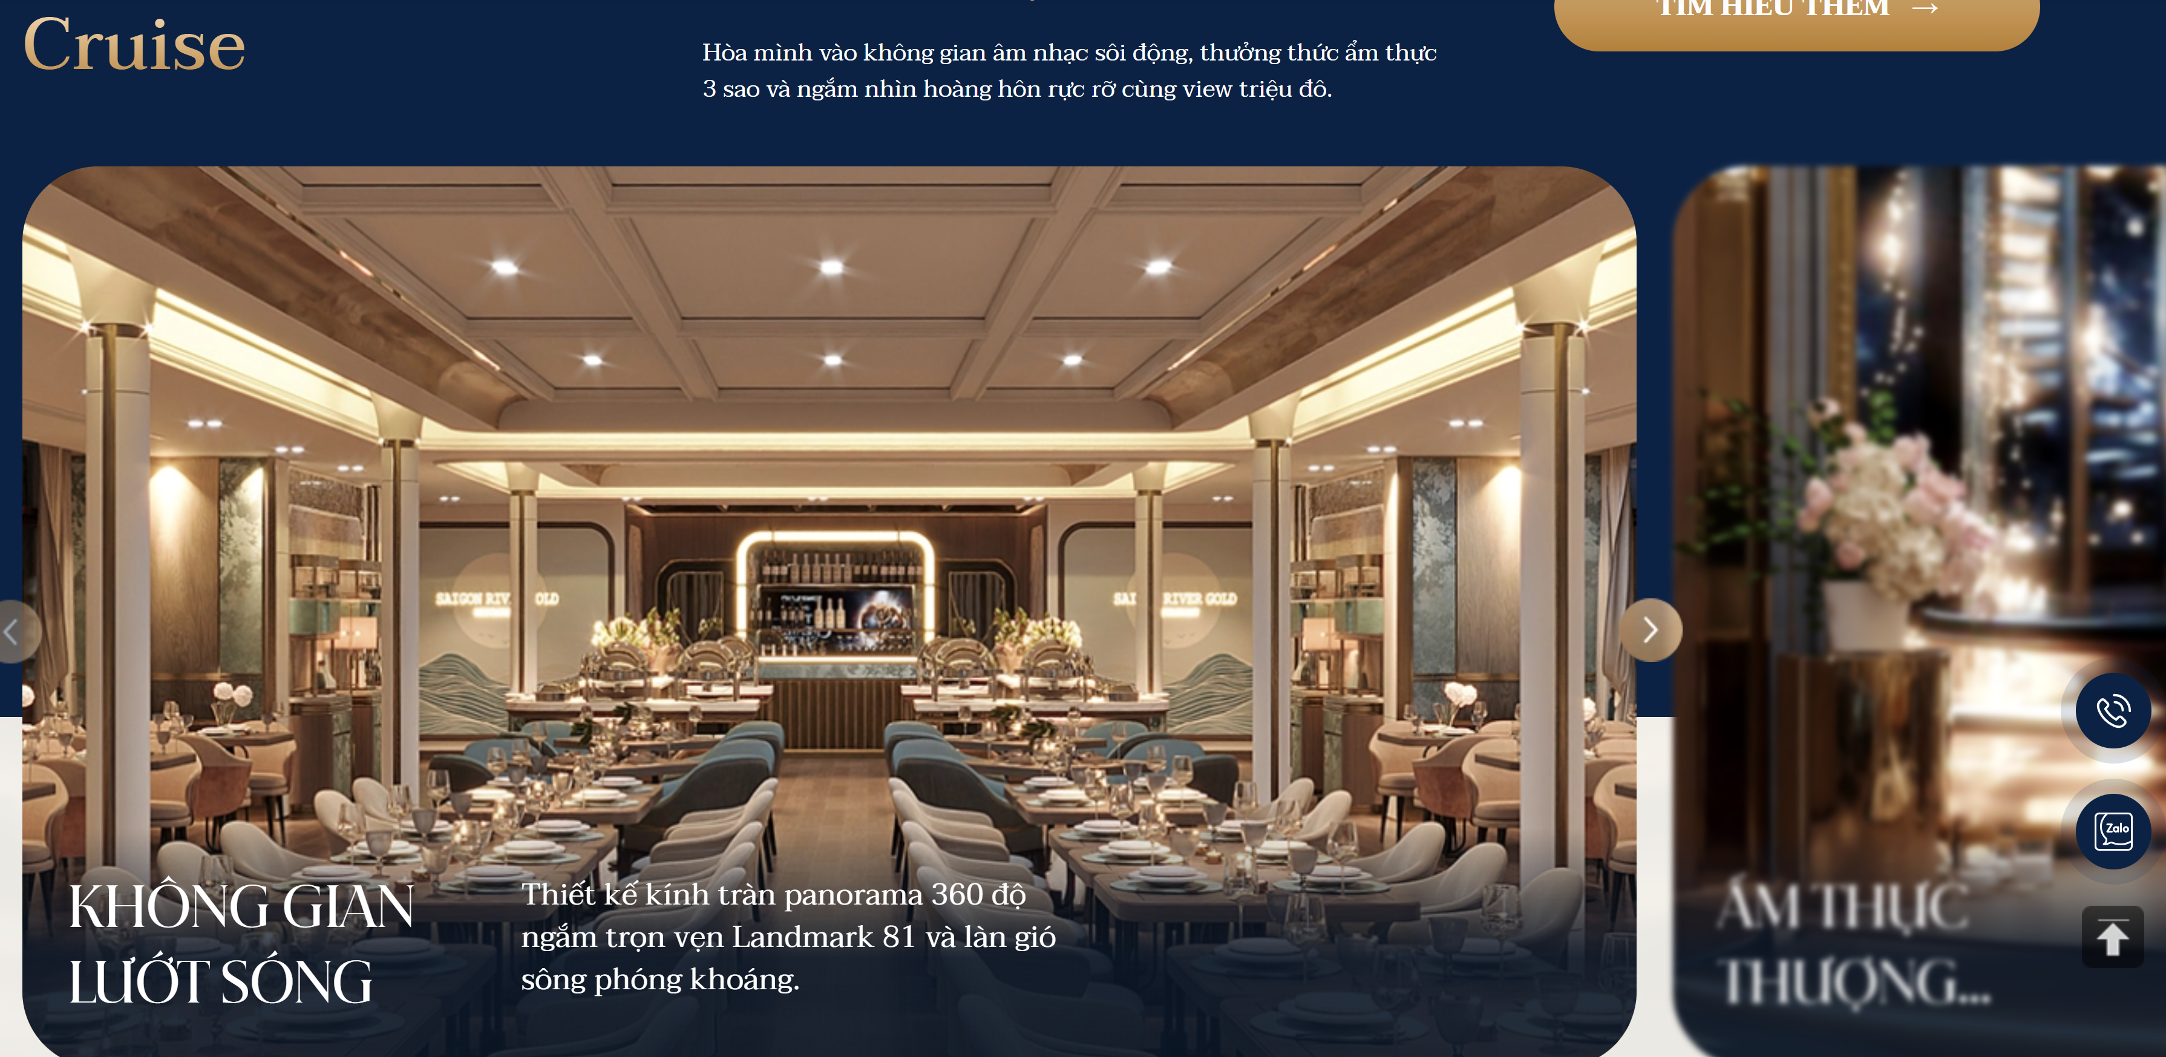
- Mục tiếp theo thay nội dung Premium WC thành Nội Thất Cao Cấp
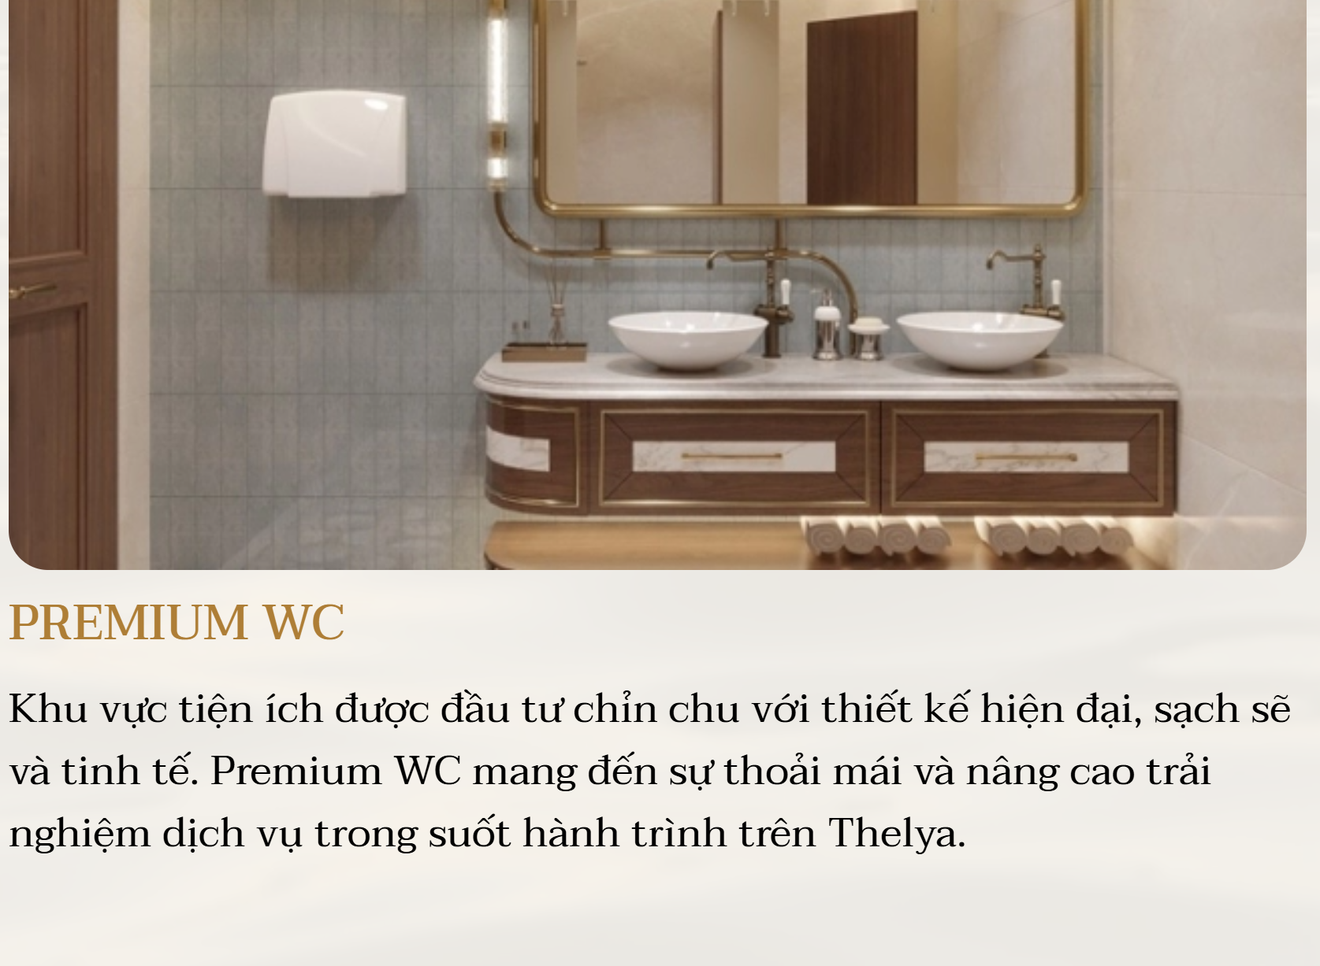

- Menu thực đơn: Menu Buffet | Set Menu Sundeck 1 | Set Menu Sundeck 2 | Set Menu Sundeck 3 | Menu Nước
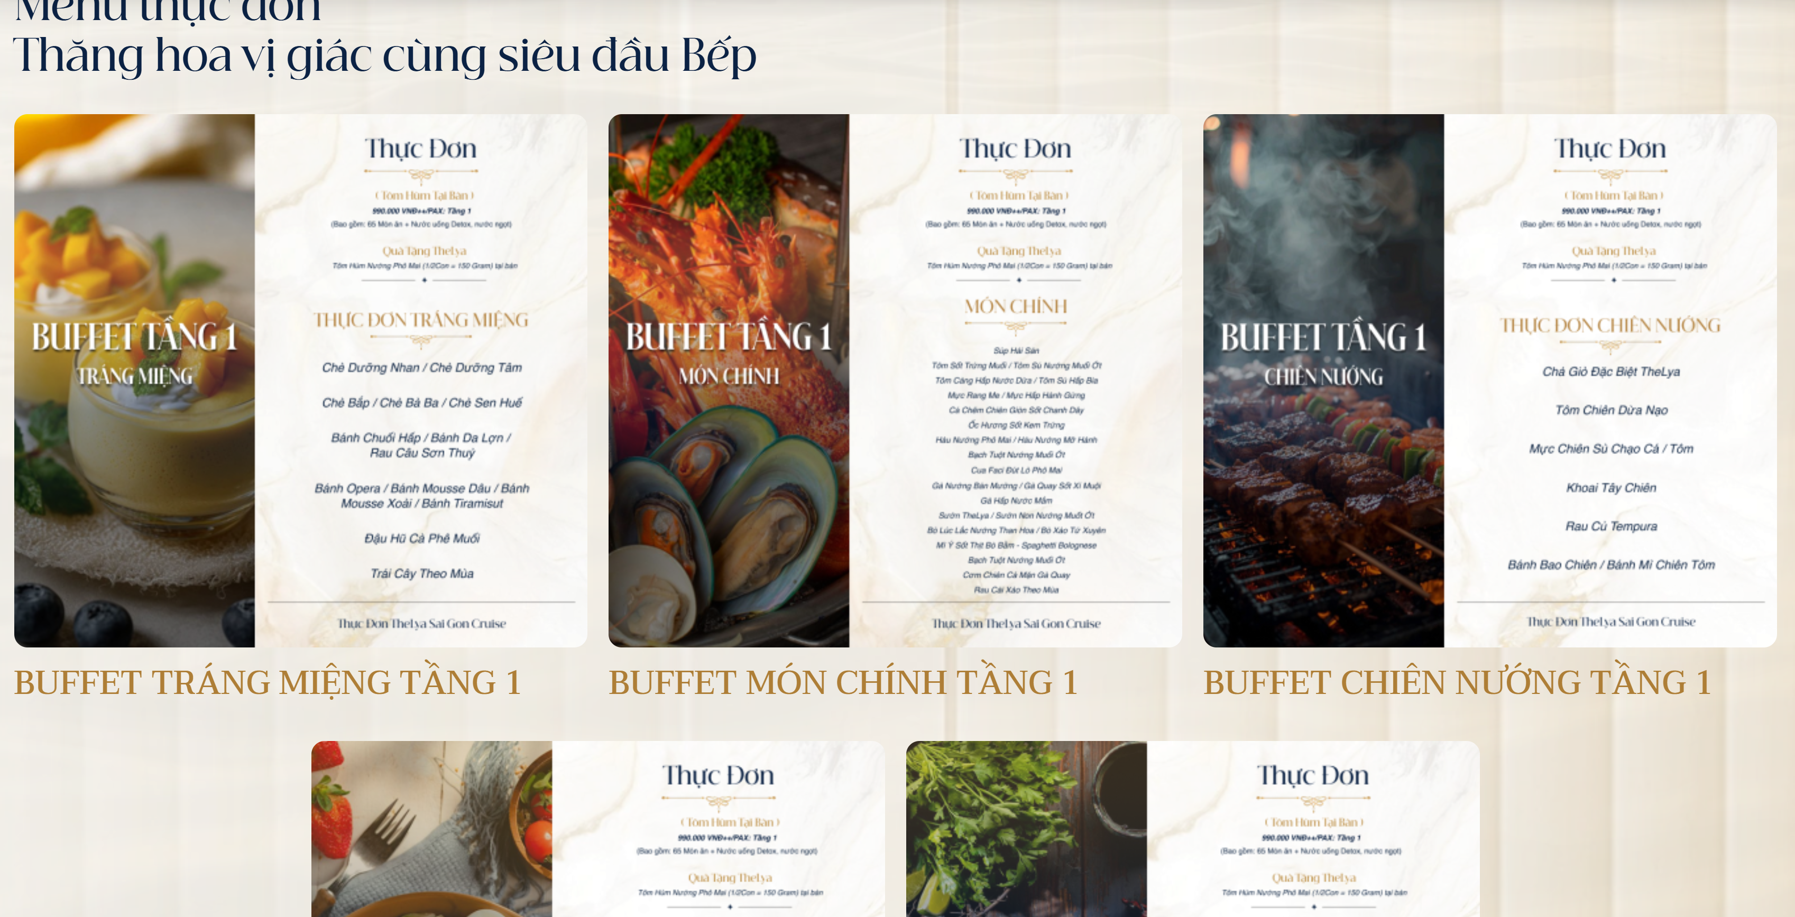
- Đặt bàn chỉnh lại độ trong suốt của nền giảm xuống để nổi bật lên so với hình. Thống tin vé trẻ em là 6-11 tuổi. Thông tin booking chuyển về mail: booking@thelya.vn
- Trải nghiệm khách hang chỉ cho format có nội dung & tên, không để hình ảnh & số sao

- Xem tất cả tin tức => Xem tất cả Bài Blog. Mục Tin Tức trên thanh bar đầu trang chuyển thành mục Blog
- Mục thư viện ảnh ở trang chủ đổi sắp xếp bố cục ảnh cho lạ mắt hơn và giảm tốc độ di chuyển ảnh lại:
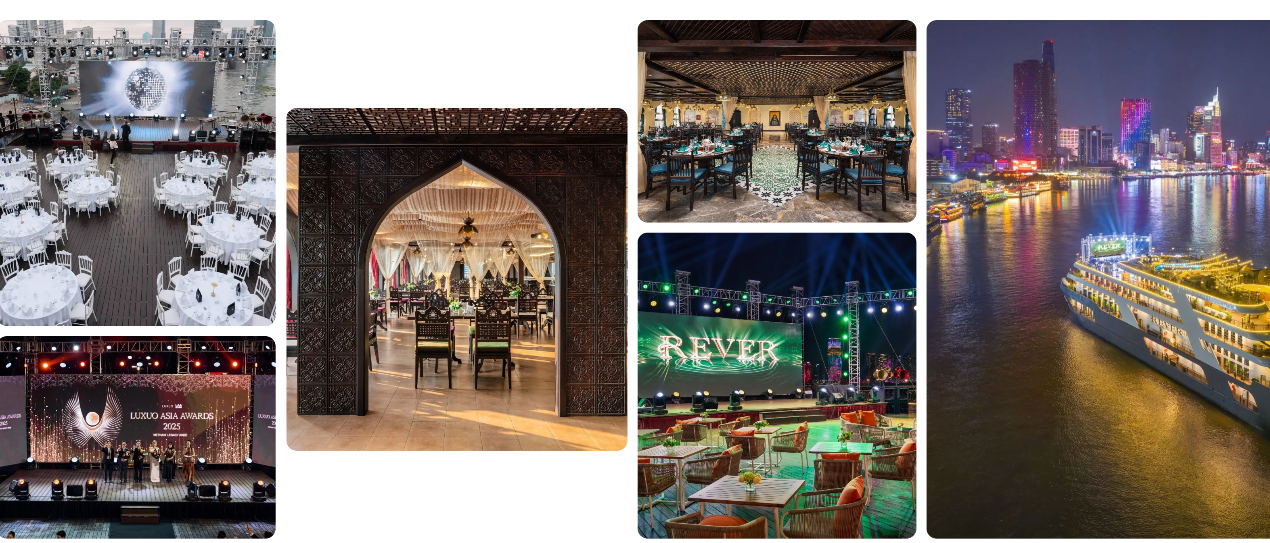
- Các icon kênh social thay bằng icon sắc nét hơn, độ phân giải đang bị mờ

- Thông tin liên hệ địa chỉ là: Số 5 Nguyễn Tất Thành, Phường Xóm Chiếu, Tp.HCM. Thêm dòng Văn Phòng: 86 Nguyễn Trường Tộ, Xóm Chiếu, Tp.HCM.
Email: info@thelya.vn
Sửa thêm ở trang liên hệ. GG Map để định vị ở số 5 Nguyễn Tất Thành

